Форма № 1
Форма раскрытия информации о ценах (тарифах) на работы (услуги) субъектов естественных
монополий, в отношении которых применяется государственное регулирование
Акционерное Общество «Пермская пригородная компания» Пермский край
(наименование субъекта естественной монополии)
№  п/п | Перечень работ (услуг) субъекта естественной монополии в сфере железнодорожных перевозок, тарифы (ставки сборов и платы) на которые регулируются государством | Реквизиты нормативного правового и иного акта федерального органа исполнительной власти по регулированию естественных монополий и (или) органов исполнительной власти субъектов Российской Федерации в области государственного регулирования тарифов, устанавливающие соответствующие тарифы, сборы и плату | Реквизиты нормативного правового и иного акта федерального органа исполнительной власти по регулированию естественных монополий и (или) органов исполнительной власти субъектов Российской Федерации в области государственного регулирования тарифов, определяющие индексацию тарифов, сборов и плату в текущем году ¹ | Тарифы (ставки сборов и платы), установленные в соответствии с нормативными правовыми и иными актами федерального органа исполнительной власти по регулированию естественных монополий, органов исполнительной власти субъектов Российской Федерации в области государственного регулирования тарифов ¹, и сведения об их изменении | Наименование органа исполнительной власти, осуществляющего государственное регулирование
1 | 2 | 3 | 4 | 5 | 6
1 | Грузовые перевозки | - | - | - | -
2 | Пассажирские перевозки в дальнем следовании | - | - | - | -
2.1 | - по регулируемым работам (услугам) | - | - | - | -
3. | Пригородные пассажирские перевозки:
3.1 | - разовые (на одну поездку в одну сторону) | Постановление Министерства тарифного регулирования и энергетики Пермского края от 07 ноября 2025 года №3 «Об установлении тарифов на услуги акционерного общества «Пермская пригородная компания» по перевозке пассажиров железнодорожным транспортом общего пользования в пригородном сообщении на территории Пермского края | - | Предельные тарифы на перевозки пассажиров железнодорожным транспортом общего пользования в пригородном сообщении, осуществляемые акционерным обществом «Пермская пригородная компания» на территории Пермского Края с 1 января 2026 года по 31 декабря 2026 года включительно | Министерство тарифного регулирования и энергетики Пермского края
  Зона |  | Расстояние (километров) | Тариф (рублей за поездку)
  1 | 1.1. | 0-15 | 42
  1 | 1.2. Пермский городской округ | 0-15 | 42
  1 | 1.3. от/до ст. Рейда, Никитино, Краснокамск | 0-15 | 42
  2 | 2.1. | 16-25 | 69
  2 | 2.2. Пермский городской округ | 16-25 | 42
  2 | 2.3. от/до ст. Рейда, Никитино, Краснокамск | 16-25 | 42
  3 | 3.1. | 26-35 | 117
  3 | 3.2. Пермский городской округ | 26-35 | 42
  3 | 3.3. от/до ст. Рейда, Никитино, Краснокамск | 26-35 | 69
  4 | 4.1. | 36-45 | 138
  4 | 4.2. Пермский городской округ | 36-45 | 42
  4 | 4.3. от/до ст. Рейда, Никитино, Краснокамск | 36-45 | 101
  5 | 5.1. | 46-55 | 165
  5 | 5.2. Пермский городской округ | 46-55 | 42
  5 | 5.3. от/до ст. Рейда, Никитино, Краснокамск | 46-55 | 101
  6 | 6.1. | 56-65 | 187
  6 | 6.2. Пермский городской округ | 56-65 | 42
  6 | 6.3. от/до ст. Рейда, Никитино, Краснокамск | 56-65 | 101
  7 |  | 66-75 | 210
  8 |  | 76-85 | 230
  9 |  | 86-95 | 260
  10 |  | 96-105 | 283
  11 |  | 106-115 | 303
  12 |  | 116-125 | 326
  13 |  | 126-135 | 354
  14 |  | 136-150 | 397
  15 |  | 151-165 | 422
  16 |  | 166-180 | 441
  17 |  | 181-200 | 469
  18 |  | 201-220 | 497
  19 |  | 221-240 | 527
  20 |  | 241-260 | 559
  21 |  | 261-280 | 592
  22 |  | 281-300 | 628
3.2 | - абонементные  (на несколько поездок) | Согласованы с  Министерством тарифного регулирования и энергетики Пермского края  (№46-03-11-исх-167 от 25.12.2025) |  | 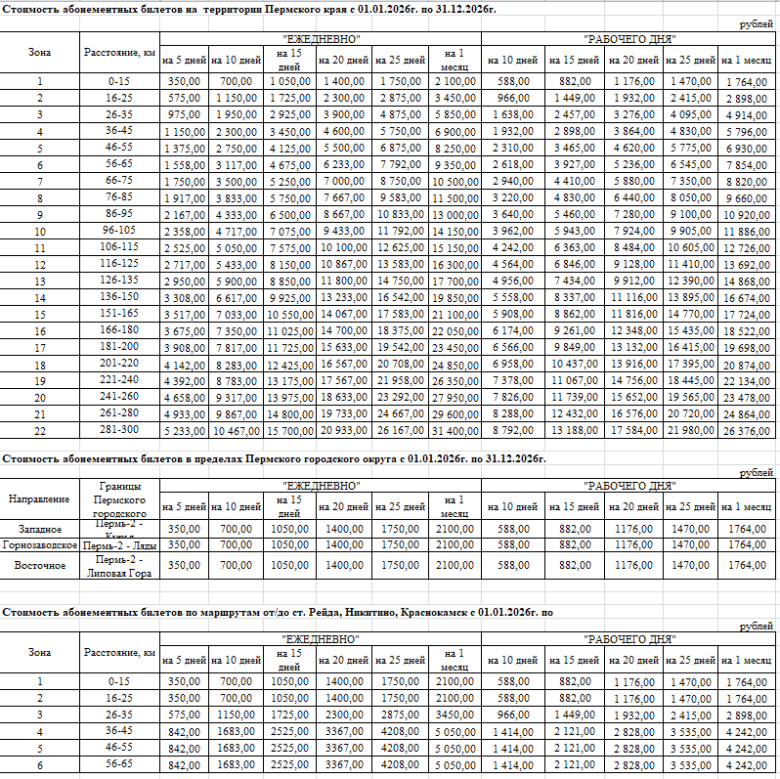
3.3 | - абонементные  (на 15 дат, выходного дня) | Согласованы с  Министерством тарифного регулирования и энергетики Пермского края  (№46-03-10-исх-10 от 13.03.2026) |  | 

Пункт 11 Стандартов раскрытия информации субъектами естественных монополий в сфере железнодорожных перевозок, утвержденных Постановлением Правительства Российской Федерации от 27.11.2010 № 939 (Собрание законодательства Российской Федерации, 2010, № 49, ст. 6517).
Тарифы, сборы и плата устанавливаются в виде фиксированных (предельных) ценовых ставок тарифов, сборов и платы. Фиксированные (предельные) ставки тарифов, сборов и платы могут устанавливаться как в виде абсолютных значений, так и в виде индексов к действующему уровню тарифов, сборов и платы (пункт 9 Положения о государственном регулировании и контроле тарифов, сборов и платы в отношении работ (услуг) субъектов естественных монополий в сфере железнодорожных перевозок, утвержденного Постановлением Правительства Российской Федерации от 05.08.2009 № 643 (Собрание законодательства Российской Федерации, 2009, № 32, ст. 4051)).

